**健康体检主检医师培训**

**考核系统**

**（学员端）**

**学员手册**

**北京健康管理协会**

**2025年 3月**

**目录**

第一章 系统简介 1

1.系统概述 1

2.系统注册与登录 1

2.1浏览器要求 1

2.2系统登录地址 1

3.账户注册 2

3.1完善个人信息 2

4.安全设置 3

第二章 系统功能模块使用说明 4

1.医师个人端 4

1.1培训考核报名 4

1.2考核结果 6

1.3我的消息 6

1.4帮助&支持 6

# 

# 第一章 系统简介

**1.系统概述**

健康体检主检医师培训考核系统是为方便在互联网办理线上培训报名、管理和浏览个人相关信息开发而成的功能齐全、智能化程度高、方便快捷的管理系统。

该系统实现了医师在线报名健康体检主检医师培训、培训信息查询、报名培训管理等功能，是一套专业的信息化系统。

# 2.系统注册与登录

### 2.1浏览器要求

浏览器建议使用360极速浏览器、谷歌浏览器、火狐浏览器、Opera 浏览器、遨游浏览器、IE 11 浏览器（仅限 Windows7 以上系统安装）等主流浏览器。

### 2.2系统登录地址

浏览器中登录北京健康管理协会官方网站[http://bjjkglxh.com](http://bjjkglxh.org:9192/Account/Login)查看首页通知公告栏**《关于举办2022年北京市医疗机构健康体检主检医师培训(复训)班的通知》，**打开通知点击下方报名链接登录健康体检主检医师培训考核系统进行报名。

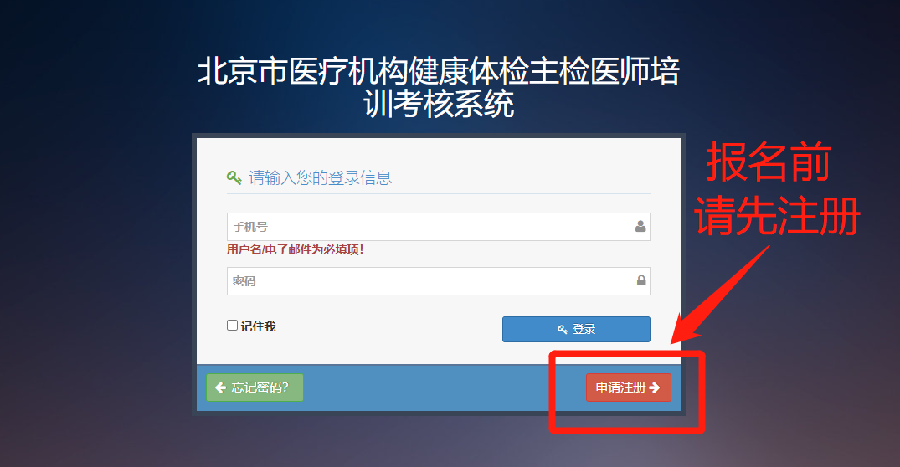

# 3.账户注册

学员需填写手机号，并设置密码：**字母+数字（密码第一位必须为大写字母）密码需牢记。**

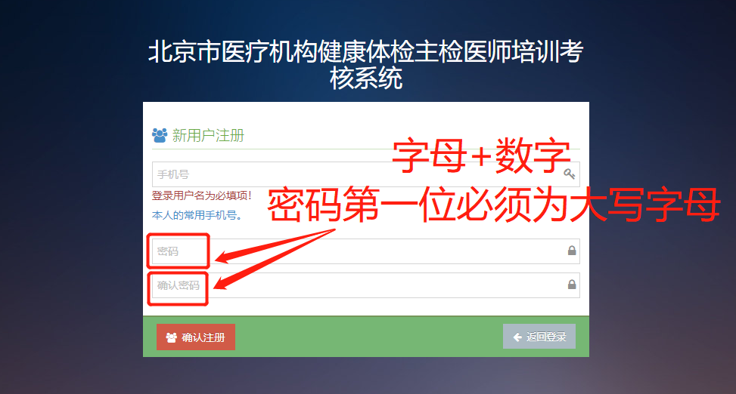

### 

### 3.1完善个人信息

输入身份证号进行校验绑定，系统会自动根据医师的身份证号校验医师资格或执业信息，（经过技术处理15位和18位的身份证号可以等量转换，都可使用。通过校验只有在北京执业医师库注册的医师才可以成功绑定身份证号，进行报名。）包含姓名、性别、执业医师证书号，确认无误进行绑定后不可更改。在绑定个人信息前不可报名。

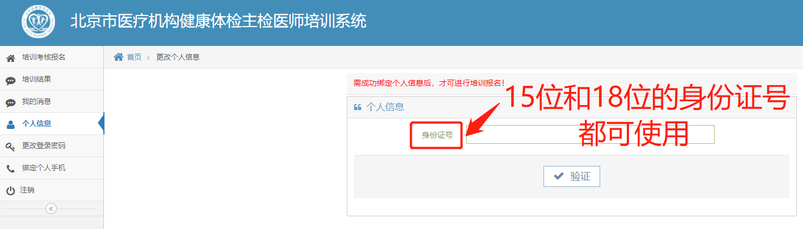

输入身份证号进行验证

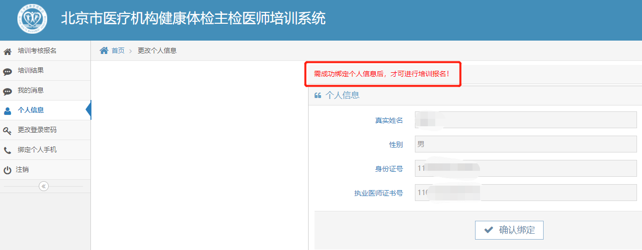

查看验证信息

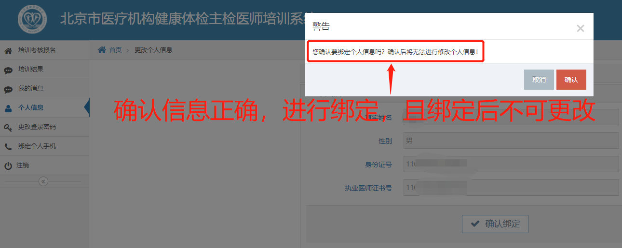

确认信息正确，进行绑定，且绑定后不可更改。

# 4.安全设置

账户登录成功后，可以进行安全设置，更换绑定手机、修改密码，请如实修改。

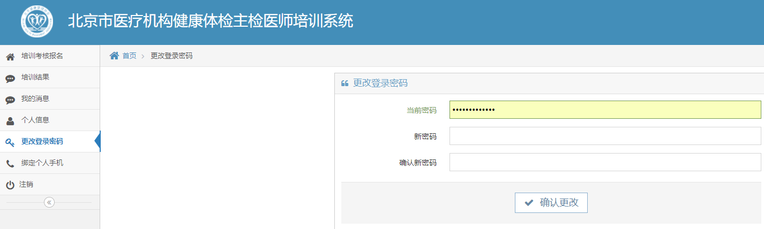

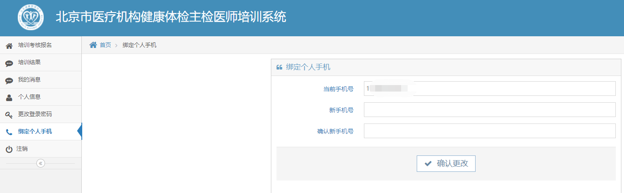

# 

# 第二章 系统功能模块使用说明

# 1.学员个人端

由学员注册账户登录系统，学员可进行培训考核报名、查看报名状态，以及获取考核结果等功能。

### 1.1培训考核报名

在此功能模块显示可报名培训期次和已报名培训期次。

可报名培训期次可查看该期次培训考核及开启状态（报名未开始、报名进行中、报名已结束），只有在状态是报名进行中时才可以进行申请报名，且同一年度只能报名一期培训，每期次报满即显示“结束报名”。

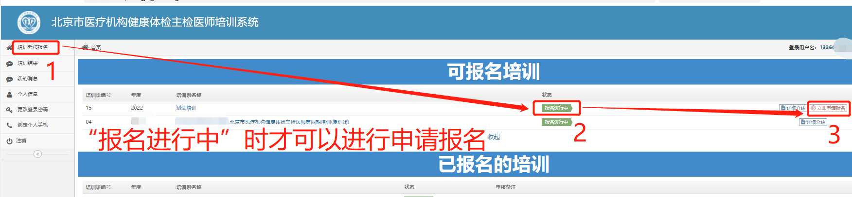

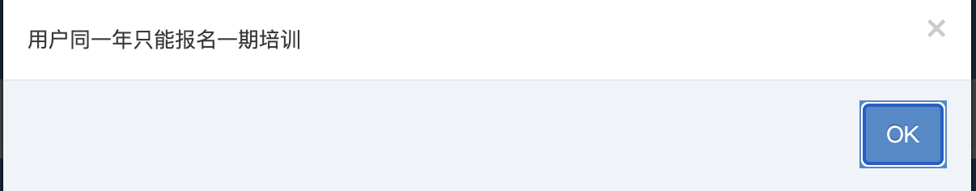

点击“详细信息”可查看该培训期次的所有信息，流程时间节点以及现在所处的时间进度，其中包括：开放报名时间、报名截止时间、培训开始时间、培训截止时间、合格公示时间。

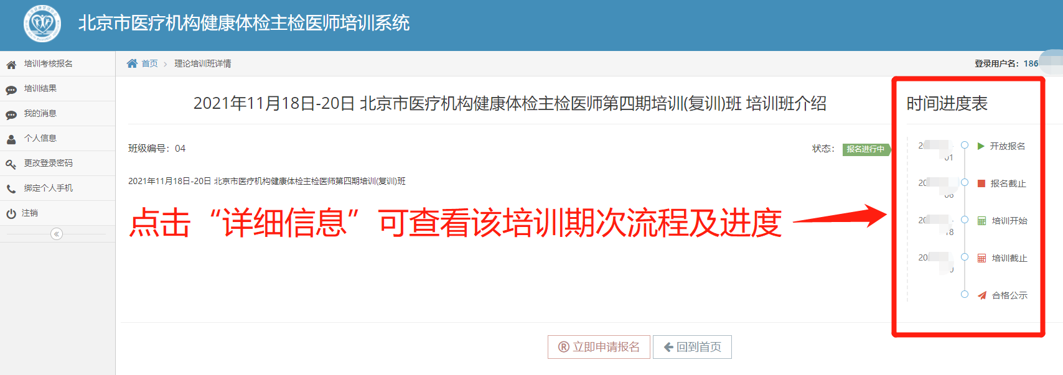

选择培训期次——立即申请报名——填写报名表——确认信息——提交报名

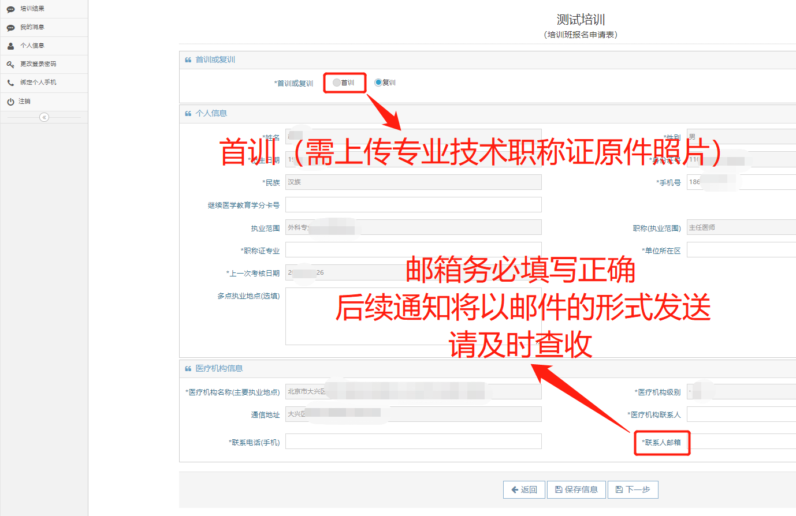

已报名的培训栏可查看所报名的培训审核状态（未审核/已审核通过/审核未通过）,审核通过后即报名成功，**邮箱通知**领取主检培训资料时间，请及时查看邮箱。

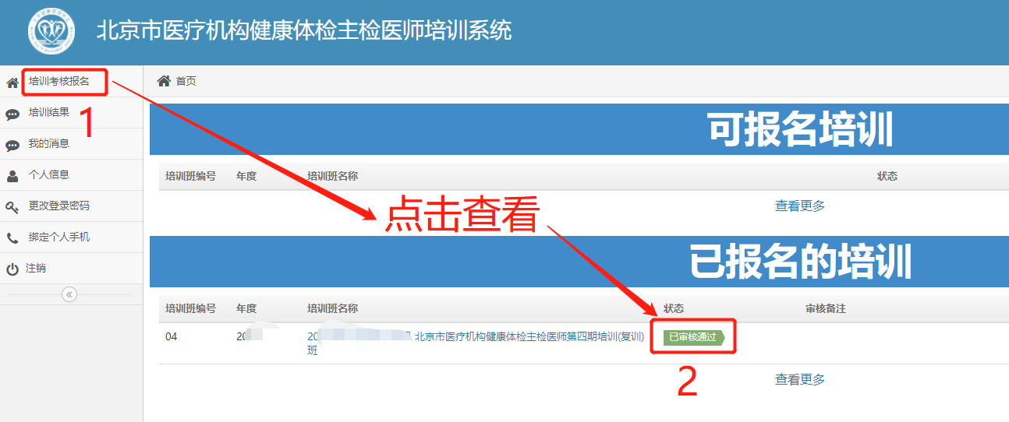

### 1.2考核结果

此功能模块可查看已报名培训期次的考核结果（合格/不合格）。

已完成培训及通过考核的学员，成绩报送卫生行政部门。行政部门审批反馈结果后完成结业，合格结业者在首都之窗进行公示。

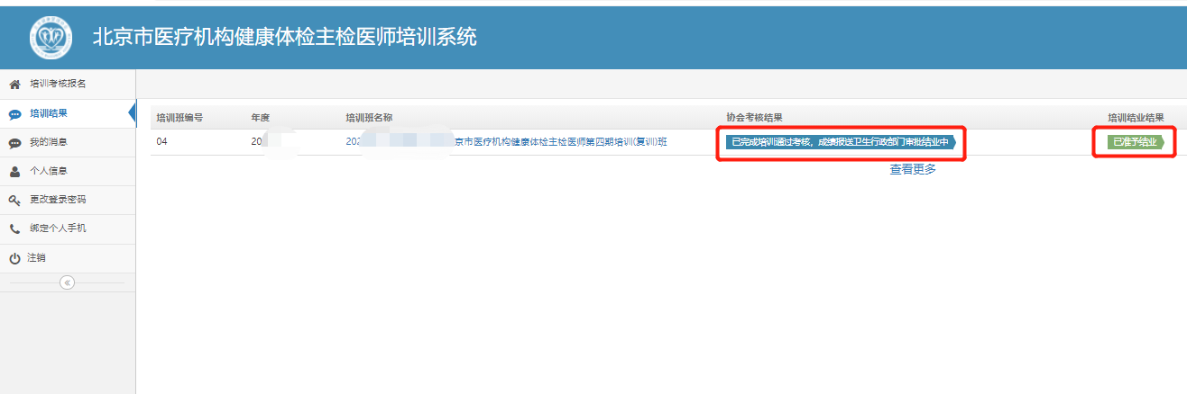

**1.3我的消息**

报名审核期间，审核结果会通过消息提醒的方式发送到我的消息，请及时查看。

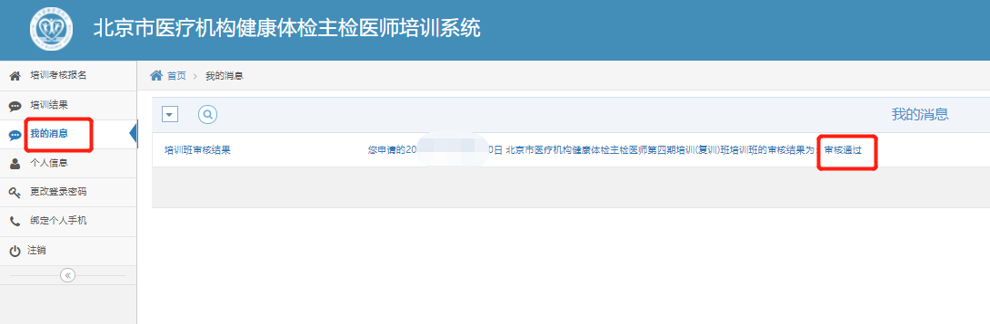

### 1.4帮助&支持

请仔细阅读《学员手册》，按要求完成报名，报名系统中的邮箱务必填写正确，后续通知将以邮件的形式发送，请及时查收，如遇问题请及时联系北京健康管理协会工作人员。

联系电话：010-52327829

刘 璐 15724763723 张 庆 13366476677